Федеральное государственное бюджетное образовательное учреждение
высшего образования «Красноярский государственный медицинский
университет имени профессора В.Ф. Войно-Ясенецкого»
Министерства здравоохранения Российской Федерации
Кафедра кардиологии, функциональной и клинико-лабораторной
диагностики ИПО

Зав. кафедрой: ДМН, Профессор Матюшин Г. В.
Ответственный за ординатуру: КМН, доцент
Кузнецова О.О.

РЕФЕРАТ на тему:
Дифференциальная диагностика тахикардии с широкими комплексами QRS по данным ЭКГ

Выполнила: Ординатор 1 года обучения,
Герасимова К.Д.
Проверила: КМН, доцент Кузнецова О.О.

Красноярск, 2022 г.
Понятие тахикардий с широкими комплексами QRS. Актуальность.
Тахикардией с широкими комплексами QRS считают тахикардию с частотой сердечных сокращений (ЧСС) более чем 150 уд/мин и длительностью комплекса QRS более 120 мс в одном из однополюсных грудных отведений (V1-V6) или тахикардию с продолжительностью QRS от 110 до 120 мс с морфологией, характерной для блокады одной или обеих ножек пучка Гиса.
Расширение комплексов QRS, как правило, может быть обусловлено их желудочковым происхождением, возникновением тахизависимой или наличием исходной блокады ножки пучка Гиса (НПГ), нарушением внутрижелудочкового проведения (например, вследствие очаговых рубцовых изменений), антероградным проведением возбуждения при наджелудочковой аритмии с участием дополнительного пути проведения (ДПП).
В клинической практике серьезную проблему представляют диагностика и лечение тахикардий с уширенным комплексом QRS в связи с общностью ЭКГ–признаков, быстро нарастающей недостаточностью кровообращения и необходимостью индивидуального подхода к терапии.
Актуальность данной темы связана, в первую очередь, с различиями в тактике лечения пациентов при суправентрикулярных и желудочковых нарушениях ритма (ЖНР), а также их разным влиянием на прогноз, особенно при структурной патологии сердца
К числу тахикардий с широкими комплексами QRS относятся:
- Пароксизмальные желудочковые тахикардии.
- Пароксизмальные наджелудочковые тахикардии:
  - пароксизмы антидромных реципрокных атрио-вентрикулярных (АВ) тахикардий при синдроме WPW.
  - пароксизмы реципрокных АВ-тахикардий (ПРАВТ) при наличии аномальных путей проведения с тахизависимыми функциональными блокадами ножек пучка Гиса.
- Пароксизмы трепетания (ПТП) или фибрилляции предсердий (ПМА) с тахизависимыми функциональными блокадами ножек пучка Гиса.
- Выраженная синусовая тахикардия у больных с органической блокадой ножки или ножек пучка Гиса.
Диагностика тахикардий с широкими QRS
Среди известных методов дифференциальной диагностики наибольшей точностью обладают чреспищеводная электрокардиограмма (ЧПЭКГ) и инвазивное электрофизиологическое исследование (ЭФИ), однако применение их ограничивается наличием противопоказаний, отсутствием нужного оборудования во многих учреждениях и сложностью выполнения. В связи с этим большее значение в диагностике имеет поверхностная электрокардиограмма (ЭКГ) в 12 отведениях, для которой предложен целый ряд отдельных критериев и алгоритмов.
Все критерии базируются на общих принципах: выявление P зубца и установление его взаимосвязи с прилежащими QRS комплексами или оценка формы комплекса QRS в разных отведениях. Наиболее достоверным способом является визуализация на поверхностной ЭКГ зубца Р, но при невозможности его распознавания, актуальным является использование морфологических критериев дифференциальной диагностики.
Основные критерии диагностики:
- АВ-диссоциация
АВ-диссоциация с независимым ритмом предсердий и желудочков, захваты желудочков, которые на ЭКГ характеризуются нормальными комплексами QRS, прерывающими цепь желудочковых комплексов QRS, а также сливных комплексов, за счет частичного захвата миокарда желудочков проведением синусовых импульсов по АВ-соединению и частичного захвата миокарда эктопическим импульсом из системы Гиса-Пуркинье. Феномен легче определяется в отведении V1. В то же время в 30% случаев ЖТ наблюдается ретроградное ВА-проведение, когда ретрограднопроведенный зубец Р определяется после комплекса QRS или совпадает с ним.
- Продолжительность QRS.
Некоторые авторы считают, что продолжительность комплекса QRS более 160 мс. характерна для ЖТ. Чувствительность этого критерия достигает 65%, а специфичность составляет 97%. Специфичность критерия повышается при таком расширении комплекса более чем в 2 отведениях. При продолжительности комплекса QRS до 140 мс. специфичность критерия длительности комплекса при диагностике ЖТ снижается до 69%.
- Отклонение электрической оси сердца.
Диагностическое значение имеют также крайние степени отклонения электрической оси QRS во фронтальной плоскости. Критериями диагностики ЖТ являются: высокое правое (от -90 до +180) расположение оси, отклонение ее влево (от -60 до -90) при тахикардии с морфологией QRS типа блокады правой ножки пучка Гиса. Отклонение электрической оси сердца вправо (от +120 до +180) при тахикардии с морфологией QRS типа блокады левой ножки пучка Гиса.
- Изменение морфологии комплекса QRS. И изменение показателя ВВО.
Разграничение ЖТ и НЖТ с аберрантными широкими комплексами QRS:
При ЖТ с «широкими» комплексами QRS:
- в грудных отведениях комплексы QRS чаще всего имеют монофазный типа R или S) им двухфазный (типа rS, QR или QR) вид;
- при наличии в отведении V1, комплексов типа RSr болыше замплитра 1-го зубца R,
продолжительность комплексов QRS >0,12 c;
- при регистрации чреспищеводной ЭКГ или при внутрисердечном ЭФИ удается выявить АВ-диссоциацио (желудочные «захваты», сливные комплексы QRS)
- при проведении вагусных проб какие-либо изменения ЧСС отсутствуют,
- клинические проявления АВ-диссоциации: редкий венный пульс и гораздо более частый артериальный, а также изменение интенсивности 1 тона сердца.
При НЖТ с аберрантными комплексами QRS:
- в отведении V1, комплекс QRS имеет вид rSR, RsR или RSR (трехфазный), преобладает амплитуда второго зубца R;
- зубец Т может не быть дискордантным основному зубцу комплекса QRS,
- продолжительность комплекса QRS не превышает 0,11-0,12 с,
- при регистрации чреспищеводной ЭКГ или при ЭФИ регистрируются зубцы Р, соответствующие каждому комплексу QRS (отсутствие АВ-диссоциации),
- вагусные пробы приводят к уменыению ЧСС или купированию приступа
- при АВ-проведении 1:1 частота артериального и венного пульса совпадает, а 1 тон не меняет свою интенсивность

Характерная морфология комплекса QRS в грудных отведениях и вероятный диагноз:
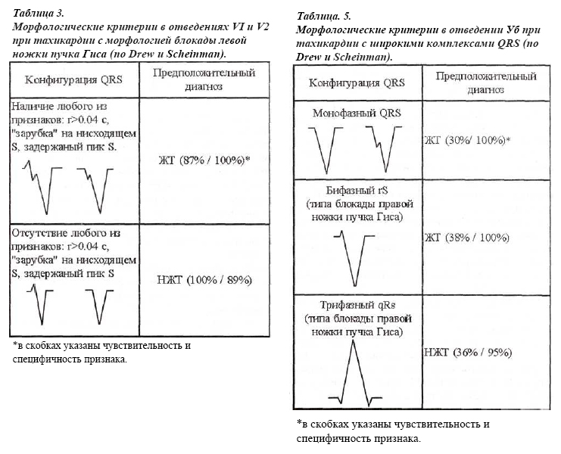
Различные алгоритмы дифференциальной диагностики тахикардий с широкими комплексами QRS.
Первый из известных нам алгоритмов дифференицальной диагностики СВТ и ЖТ был опубликован M.Dancy и D.E.Ward в 1985 году. Алгоритм представлял из себя многошаговую конструкцию (не менее 10 «уровней»), занимающую целую журнальную страницу. Его вряд ли можно считать удобным для применения и, вероятно именно поэтому, на него крайне редко ссылаются в последующих публикациях. К недостаткам алгоритма стоит отнести обязательный анализ ЭКГ, зарегистрированный на фоне синусового ритма (что возможно далеко не всегда до его восстановления).
На сегодняшний день тема диагностики тахикардий с широкими комплексами QRS не теряет своей актуальности, уже разработано и активно применяется большое количество различных алгоритмов для удобной и быстрой диагностики.
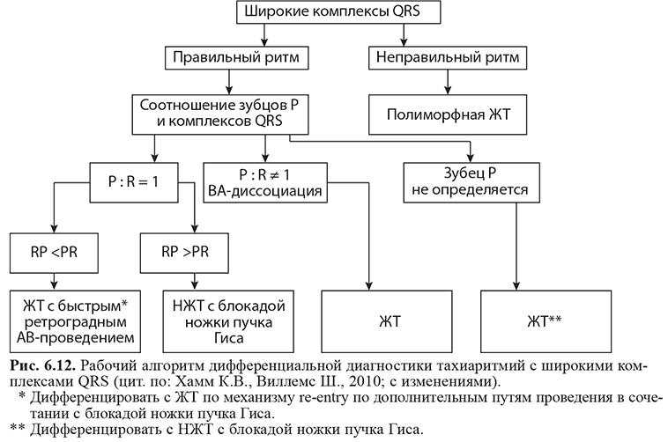
Алгоритм Бругада:
- Отсутствие комплекса типа RS в V1-V6
- Интервал RS более 100 мс хотя бы в одном прекардиальном отведении
- АВ-диссоциация
- Характерная морфология QRS для ЖТ в V1-V2, V6
Если ни один критерий не наблюдается, то диагностируется НЖТ.
Признак Бругада (для любого отведения с отрицательными комплексами) - расстояние от начала комплекса QRS до самой нижней точки зубца S >100 мс
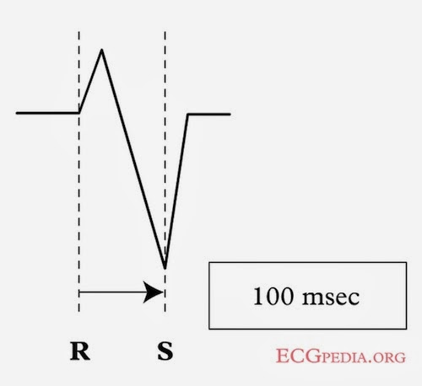
Алгоритм Верекеи:
- Наличие начального зубца R в отведении aVR
- Наличие АВ-диссоциации
- Морфология комплексов QRS в грудных отведениях отличается от типичной формы комплексов при блокаде левой или правой ножки пучка Гиса
- Отношение Vi/Vt≤1. Для оценки отношения скорости ранней и поздней активации желудочков используется измерение изменения напряжения на ЭКГ в течение начальных 40 мс (Vi), и терминальных 40 мс (Vt) в би- или многофазных комплексах QRS.
Если ничего из перечисленного не наблюдается, то диагностируется НЖТ.
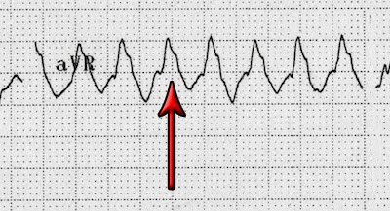
Начальный зубец R.
Limb leads algorithm - алгоритм отведения от конечностей:
- монофазный зубец R в отведении aVR
- отрицательный комплекс QRS в I, II, III стандартных отведениях
- противоположный комплексы QRS в отвердениях от конечностей
- желудочковая тахикардия
Если ни один критерий из выше перечисленных не наблюдается, диагностируется НЖТ.
Алгоритм Гриффита
Алгоритм основан только на сравнении морфологии комплексов при тахикардии с типичными при блокадах ножек пучка Гиса. Алгоритм состоит из трех вопросов:
Комплексы типа блокады правой ножки пучка Гиса
• Имеется ли форма комплексов RSR' в V1?
• Имеются ли комплексы RS в V6 (± небольшие перегородочные зубцы q)?
• Отношение R/S в V6 >1?
Комплексы типа блокады левой ножки пучка Гиса
• Имеются ли комплексы RS или QS в V1 и V2?
• Расстояние от начала QRS до самой нижней точки зубца S в V1 <70 мс?
• Наличие зубцов R и отсутствие зубцов q в отведении V6?
Ответ "нет" на любой вопрос указывает на желудочковую тахикардию по умолчанию
Алгоритм оценки морфологических критериев комплекса QRS:
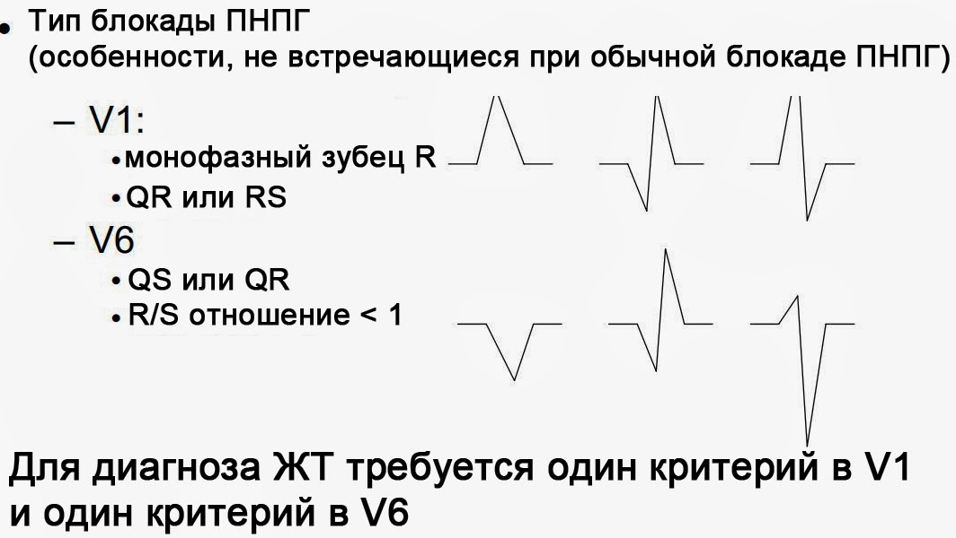

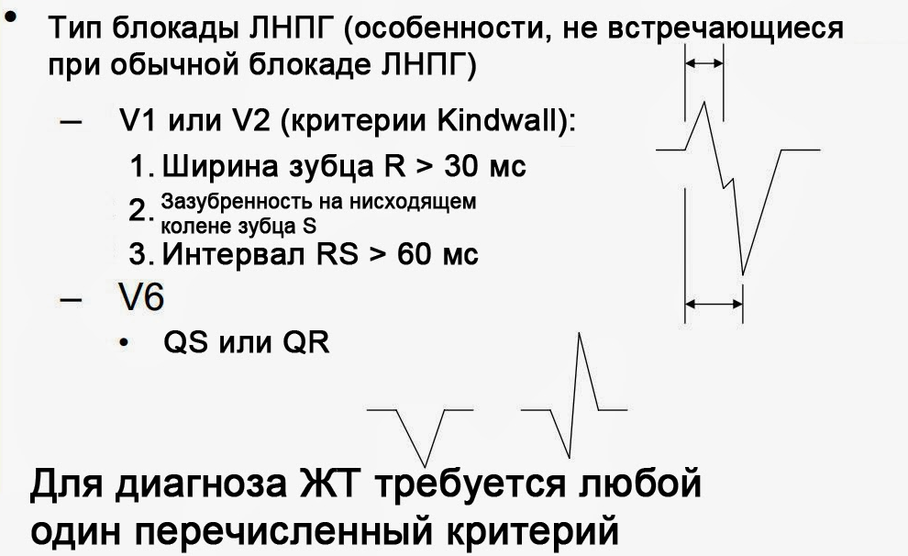

Признак Марриотта - зазубренность на нисходящем колене зубца R в отведении V1 (левое "ухо кролика" больше правого).
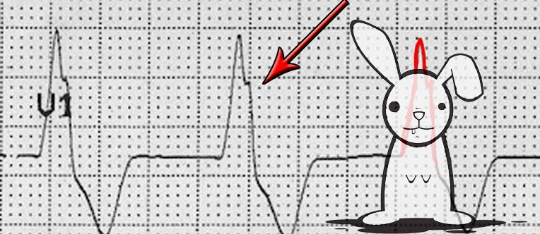
Признак Джозефсона - зазубренность или неровность на нисходящем колене зубца S в отведении V1-V2.
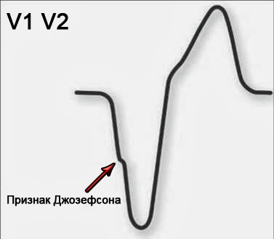

Существует так же ряд других алгоритмов для дифференциальной диагностики тахикардий с широкими комплексами QRS. Однако, приведенных выше алгоритмов и критериев дифференциальной диагностики может быть вполне достаточно для практического применения при хорошем их освоении. Данная тема не утрачивает своей актуальности, и на сегодняшний день так же разрабатываются все новые и новые критерии и алгоритмы дифференциальной диагностики различными авторами.

Список литературы:
- Руководство по практической электрокардиографии/ В.Л. Дощици. – 3-е изд., испр. и доп. – М.: МЕДпресс-информ, 2019. – 416с. :ил.
- Медведев М.М. Дифференциальная диагностика тахикардий с широкими комплексами QRS: от «классических» признаков к первым алгоритмам. Вестник аритмологии. 2019;26(3):48-56. https://doi.org/10.35336/VA-2019-3-48-56
- Задионченко В.С., Шехян Г.Г., Щикота А.М., Ялымов А.А. Дифференциальная диагностика «широких» тахикардий. РМЖ. 2012;14:734. https://www.rmj.ru/articles/kardiologiya/Differencialynaya_diagnostika_shirokih_tahikardiy/
- Лебедев Д. С. Тахикардии с широкими комплексами QRS (дифференциальный диагноз, лечебная тактика). Электронный ресурс «ИНКАРТ»: https://www.incart.ru/publish/learning-aids/kompleks-qrs/

